**Онлайн-урок по финансовой грамотности «Что нужно знать про инфляцию?» в филиале МБОУ СОШ с. Махалино-СОШ р.п. Верхозим**

Проект "Онлайн-уроки финансовой грамотности" помогает с старшеклассникам из любой точки России получить равный доступ к финансовым знаниям, предоставляет возможность «живого» общения с профессионалами финансового рынка. Эксперты рассказывают школьникам о личном финансовом планировании, инвестировании, страховании.

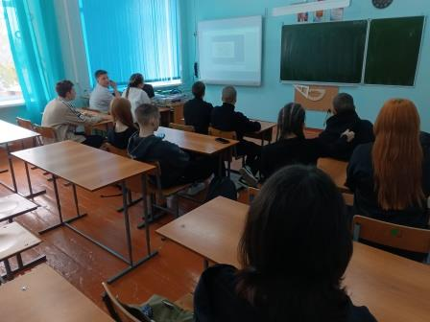

Особое внимание уделяется правилам безопасности на финансовом рынке и защите прав потребителей финансовых услуг.

Организатором проекта выступает регулятор финансового рынка России – Центральный банк

Российской Федерации.

Деньги обесцениваются: с каждым годом на одну и ту же сумму можно купить все меньше товаров. Хлеб не становится вкуснее, одежда качественнее, а инструменты прочнее, но цены на них растут. Неспециалисту сложно разобраться в инфляционных процессах. Однако тот, кто хочет грамотно распорядиться своими финансами, должен учитывать инфляцию в своих решениях и уметь рассчитывать ее для себя.

Почему говорят, что инфляция снижается, если цены растут? Почему нельзя просто заморозить цены?

Ответы на эти и другие вопросы учащиеся 8 класса СОШ р.п. Верхозим получили в ходе участия в онлайн-уроке по финансовой грамотности «Что нужно знать про инфляцию?». Ребята узнали, как появляется инфляция, познакомились с видами инфляции, выявили причины ее возникновения, зачем нужна официальная инфляция.

После урока ребята заполнили отзыв и получили сертификат.

